 |  | G  TG/253/1  ORIGINAL: englisch  DATUM: 2009-04-01
INTERNATIONALER VERBAND ZUM SCHUTZ VON PFLANZENZÜCHTUNGEN
GENF

 | TRAUBENKIRSCHE  UPOV-Code: PRUNU_PAD  Prunus padus L. | *

RICHTLINIEN

FÜR DIE DURCHFÜHRUNG DER PRÜFUNG

AUF UNTERSCHEIDBARKEIT, HOMOGENITÄT UND BESTÄNDIGKEIT

Alternative Namen:*

Botanischer Name | Englisch | Französisch | Deutsch | Spanisch
Prunus padus L., Padus racemosa (Lam.) C. K. Schneid., Prunus racemosa Lam. | Bird cherry | Merisier à grappes | Traubenkirsche | Cerezo de racimo

Zweck dieser Richtlinien („Prüfungsrichtlinien“) ist es, die in der Allgemeinen Einführung (Dokument TG/1/3) und deren verbundenen TGP-Dokumenten enthaltenen Grundsätze in detaillierte praktische Anleitung für die harmonisierte Prüfung der Unterscheidbarkeit, der Homogenität und der Beständigkeit (DUS) umzusetzen und insbesondere geeignete Merkmale für die DUS-Prüfung und die Erstellung harmonisierter Sortenbeschreibungen auszuweisen.

VERBUNDENE DOKUMENTE

Diese Prüfungsrichtlinien sind in Verbindung mit der Allgemeine Einführung und den damit in Verbindung stehenden TGP-Dokumenten zu sehen.

INHALT SEITE

1. Anwendung dieser Prüfungsrichtlinien 3
2. Anforderungen an das Vermehrungsmaterial 3
3. Durchführung der Prüfung 3
3.1 Anzahl von Wachstumsperioden 3
3.2 Prüfungsort 3
3.3 Bedingungen für die Durchführung der Prüfung 3
3.4 Gestaltung der Prüfung 4
3.5 Anzahl der zu prüfenden Pflanzen / Pflanzenteile 4
3.6 Zusätzliche Prüfungen 4
4. Prüfung der Unterscheidbarkeit, Homogenität und Beständigkeit 4
4.1 Unterscheidbarkeit 4
4.2 Homogenität 5
4.3 Beständigkeit 5
5. Gruppierung der Sorten und Organisation der Anbauprüfung 5
6. Einführung in die Merkmalstabelle 6
6.1 Merkmalskategorien 6
6.2 Ausprägungsstufen und entsprechende Noten 6
6.3 Ausprägungstypen 6
6.4 Beispielssorten 6
6.5 Legende 7
7. Table of Characteristics/Tableau des caractères/Merkmalstabelle/Tabla de caracteres 8
8. Erläuterungen zu der Merkmalstabelle 13
8.1 Erläuterungen, die mehrere Merkmale betreffen 13
8.2 Erläuterungen zu einzelnen Merkmalen 13
9. Literatur 17
10. Technischer Fragebogen 18

Anwendung dieser Prüfungsrichtlinien
Diese Prüfungsrichtlinien gelten für alle Sorten von Prunus padus L. der Familie der Rosaceae. Diese Prüfungsrichtlinien können auch für die Prüfung von Hybriden zwischen Prunus padus L. und anderen Arten von Prunus L. nützlich sein.

Anforderungen an das Vermehrungsmaterial
2.1 Die zuständigen Behörden bestimmen, wann, wohin und in welcher Menge und Beschaffenheit das für die Prüfung der Sorte erforderliche Vermehrungsgut zu liefern ist. Anmelder, die Material von außerhalb des Staates, in dem die Prüfung vorgenommen wird, einreichen, müssen sicherstellen, daß alle Zollvorschriften und phytosanitären Anforderungen erfüllt sind.

2.2 Das Vermehrungsmaterial ist in Form von dreijährigen, auf eine Unterlage gepfropften Bäumen einzureichen. Die zu verwendende Unterlage ist von der zuständigen Behörde anzugeben.

2.3 Die vom Anmelder einzusendende Mindestmenge an Vermehrungsmaterial sollte betragen:

8 Bäume.

2.4 Das eingesandte Vermehrungsmaterial sollte sichtbar gesund sein, keine Wuchsmängel aufweisen und nicht von wichtigen Krankheiten oder Schädlingen befallen sein.

2.5 Das Vermehrungsmaterial darf keiner Behandlung unterzogen worden sein, die die Ausprägung der Merkmale der Sorte beeinflussen würde, es sei denn, daß die zuständigen Behörden eine solche Behandlung gestatten oder vorschreiben. Wenn es behandelt worden ist, müssen die Einzelheiten der Behandlung angegeben werden.

Durchführung der Prüfung

3.1 Anzahl von Wachstumsperioden
Die Mindestprüfungsdauer sollte in der Regel zwei unabhängige Wachstumsperioden betragen.

3.2 Prüfungsort
Die Prüfungen werden in der Regel an einem Ort durchgeführt. Für den Fall, daß die Prüfungen an mehr als einem Ort durchgeführt werden, wird in Dokument TGP/9, „Prüfung der Unterscheidbarkeit“, Anleitung gegeben.

3.3 Bedingungen für die Durchführung der Prüfung
3.3.1 Die Prüfungen sollten unter Bedingungen durchgeführt werden, die eine für die Ausprägung der maßgebenden Merkmale der Sorte und für die Durchführung der Prüfung zufriedenstellende Pflanzenentwicklung sicherstellen.
3.3.2 Die für die Erfassung des Merkmals empfohlene Methode ist durch folgende Kennzeichnung in der zweiten Spalte der Merkmalstabelle angegeben:

VG: visuelle Erfassung durch einmalige Beobachtung einer Gruppe von Pflanzen oder Pflanzenteilen
MG: einmalige Messung einer Gruppe von Pflanzen oder Pflanzenteilen

3.4 Gestaltung der Prüfung
3.4.1 Jede Prüfung sollte so gestaltet werden, daß sie insgesamt mindestens 6 Bäume umfaßt.

3.4.2 Die Prüfung sollte so gestaltet werden, daß den Beständen die für Messungen und Zählungen benötigten Pflanzen oder Pflanzenteile entnommen werden können, ohne daß dadurch die Beobachtungen, die bis zum Abschluß der Vegetationsperiode durchzuführen sind, beeinträchtigt werden.

3.5 Anzahl der zu prüfenden Pflanzen / Pflanzenteile
Sofern nicht anders angegeben, sollten alle Erfassungen an 6 Pflanzen oder Teilen von 6 Pflanzen erfolgen.

3.6 Zusätzliche Prüfungen
Zusätzliche Prüfungen für die Prüfung maßgebender Merkmale können durchgeführt werden.

Prüfung der Unterscheidbarkeit, Homogenität und Beständigkeit

4.1 Unterscheidbarkeit
4.1.1 Allgemeine Empfehlungen

Es ist für Benutzer dieser Prüfungsrichtlinien besonders wichtig, die Allgemeine Einführung zu konsultieren, bevor sie Entscheidungen bezüglich der Unterscheidbarkeit treffen. Folgende Punkte werden jedoch zur ausführlicheren Darlegung oder zur Betonung in diesen Prüfungsrichtlinien aufgeführt:

4.1.2 Stabile Unterschiede

Die zwischen Sorten erfaßten Unterschiede können so deutlich sein, daß nicht mehr als eine Wachstumsperiode notwendig ist. Außerdem ist der Umwelteinfluß unter bestimmten Umständen nicht so stark, daß mehr als eine Wachstumsperiode erforderlich ist, um Gewißheit zu erlangen, daß die zwischen Sorten beobachteten Unterschiede hinreichend stabil sind. Ein Mittel zur Sicherstellung dessen, daß ein Unterschied bei einem Merkmal, das in einem Anbauversuch erfaßt wird, hinreichend stabil ist, ist die Prüfung des Merkmals in mindestens zwei unabhängigen Wachstumsperioden.

4.1.3 Deutliche Unterschiede

Die Bestimmung dessen, ob ein Unterschied zwischen zwei Sorten deutlich ist, hängt von vielen Faktoren ab und sollte insbesondere den Ausprägungstyp des geprüften Merkmals berücksichtigen, d. h., ob es qualitativ, quantitativ oder pseudoqualitativ ausgeprägt ist. Daher ist es wichtig, daß die Benutzer dieser Prüfungsrichtlinien mit den Empfehlungen in der Allgemeinen Einführung vertraut sind, bevor sie Entscheidungen bezüglich der Unterscheidbarkeit treffen.

4.2 Homogenität
4.2.1 Es ist für Benutzer dieser Prüfungsrichtlinien besonders wichtig, die Allgemeine Einführung zu konsultieren, bevor sie Entscheidungen bezüglich der Homogenität treffen. Folgende Punkte werden jedoch zur ausführlicheren Darlegung oder zur Betonung in diesen Prüfungsrichtlinien aufgeführt:

4.2.2 Für die Bestimmung der Homogenität sollte ein Populationsstandard von 1 % mit einer Akzeptanzwahrscheinlichkeit von mindestens 95 % angewandt werden. Bei einer Probengröße von 6 Pflanzen ist die höchste zulässige Anzahl von Abweichern 1.

4.3 Beständigkeit
4.3.1 In der Praxis ist es nicht üblich, Prüfungen auf Beständigkeit durchzuführen, deren Ergebnisse ebenso sicher sind wie die der Unterscheidbarkeits- und der Homogenitätsprüfung. Die Erfahrung hat jedoch gezeigt, daß eine Sorte im Falle zahlreicher Sortentypen auch als beständig angesehen werden kann, wenn nachgewiesen wurde, daß sie homogen ist.

4.3.2 Nach Bedarf oder im Zweifelsfall kann die Beständigkeit geprüft werden, indem entweder eine weitere Generation angebaut oder ein neues Pflanzgutmuster geprüft wird, um sicherzustellen, daß es dieselben Merkmalsausprägungen wie früher eingesandtes Material aufweist.

Gruppierung der Sorten und Organisation der Anbauprüfung
5.1 Die Auswahl allgemein bekannter Sorten, die im Anbauversuch mit der Kandidatensorte angebaut werden sollen, und die Art und Weise der Aufteilung dieser Sorten in Gruppen zur Erleichterung der Unterscheidbarkeitsprüfung werden durch die Verwendung von Gruppierungsmerkmalen unterstützt.

5.2 Gruppierungsmerkmale sind Merkmale, deren dokumentierte Ausprägungsstufen, selbst wenn sie an verschiedenen Orten erfaßt wurden, einzeln oder in Kombination mit anderen derartigen Merkmalen verwendet werden können: a) für die Selektion allgemein bekannter Sorten, die von der Anbauprüfung zur Prüfung der Unterscheidbarkeit, ausgeschlossen werden können, und b) um die Anbauprüfung so zu organisieren, daß ähnliche Sorten gruppiert werden.

5.3 Folgende Merkmale wurden als nützliche Gruppierungsmerkmale vereinbart:

a) Baum: Wuchsform (Merkmal 2)
b) Baum: Form der Krone (Merkmal 3)
c) Junges Blatt: Farbe der Spreite (Merkmal 8)
d) Blattspreite: Panaschierung an der Oberseite (Merkmal 10)
e) Blattspreite: Farbe der Oberseite (ohne Panaschierung) (Merkmal 11)
f) Blütenblatt: Farbe (Merkmal 24)

5.4 Anleitung für die Verwendung von Gruppierungsmerkmalen im Prozeß der Unterscheidbarkeitsprüfung wird in der Allgemeinen Einführung gegeben.

Einführung in die Merkmalstabelle

6.1 Merkmalskategorien
6.1.1 Standardmerkmale in den Prüfungsrichtlinien

Standardmerkmale in den Prüfungsrichtlinien sind Merkmale, die von der UPOV für die DUS-Prüfung akzeptiert wurden und aus denen die Verbandsmitglieder jene auswählen können, die für ihre besonderen Verhältnisse geeignet sind.

6.1.2 Merkmale mit Sternchen

Merkmale mit Sternchen (mit * gekennzeichnet) sind jene in den Prüfungsrichtlinien enthaltenen Merkmale, die für die internationale Harmonisierung der Sortenbeschreibung von Bedeutung sind. Sie sollten stets von allen Verbandsmitgliedern auf DUS geprüft und in die Sortenbeschreibung aufgenommen werden, sofern die Ausprägungsstufe eines vorausgehenden Merkmals oder regionale Umweltbedingungen dies nicht ausschließen.

6.2 Ausprägungsstufen und entsprechende Noten
Für jedes Merkmal werden Ausprägungsstufen angegeben, um das Merkmal zu definieren und die Beschreibungen zu harmonisieren. Um die Erarbeitung der Beschreibung zu erleichtern und die Beschreibung zu erstellen und auszutauschen, wird jeder Ausprägungsstufe eine entsprechende Zahlennote zugewiesen.

6.3 Ausprägungstypen
Eine Erläuterung der Ausprägungstypen der Merkmale (qualitativ, quantitativ und pseudoqualitativ) ist in der Allgemeinen Einführung enthalten.

6.4 Beispielssorten
Gegebenenfalls werden in den Prüfungsrichtlinien Beispielssorten angegeben, um die Ausprägungsstufen eines Merkmals zu verdeutlichen.

6.5 Legende
(*) Merkmal mit Sternchen – vgl. Kapitel 6.1.2

QL: Qualitatives Merkmal – vgl. Kapitel 6.3
QN: Quantitatives Merkmal – vgl. Kapitel 6.3
PQ: Pseudoqualitatives Merkmal – vgl. Kapitel 6.3

VG, MG: vgl. Kapitel 3.3.2

(a)-(d) Vgl. Erläuterungen zu der Merkmalstabelle in Kapitel 8.1

(+) Vgl. Erläuterungen zu der Merkmalstabelle in Kapitel 8.2

Table of Characteristics/Tableau des caractères/Merkmalstabelle/Tabla de caracteres
 |  |  |  | English | français | Deutsch | español | Example Varieties  Exemples  Beispielssorten  Variedades ejemplo | Note/  Nota
1  (+) | VG |  | Tree: vigor |  | Arbre : vigueur | Baum: Wuchsstärke | Árbol: vigor
QN | (a) |  | weak |  | faible | schwach | débil | Nana | 3
 |  |  | medium |  | moyenne | mittel | medio | Colorata | 5
 |  |  | strong |  | forte | stark | fuerte | Albertii, Watereri | 7
2  (*)  (+) | VG |  | Tree: growth habit |  | Arbre : port | Baum: Wuchsform | Árbol: porte
QN | (a) |  | upright |  | dressé | aufrecht | erguido | Albertii | 1
 |  |  | semi-upright |  | demi-dressé | halbaufrecht | semierguido |  | 2
 |  |  | spreading |  | divergent | breitwüchsig | extendido | Colorata | 3
 |  |  | drooping |  | retombant | überhängend | colgante | Pendula | 4
3  (*)  (+) | VG |  | Tree: shape of crown |  | Arbre : forme de la couronne | Baum: Form der Krone | Árbol: forma de la copa
PQ | (a) |  | acute |  | pointue | spitz | aguda | Albertii | 1
 |  |  | obtuse |  | obtuse | stumpf | obtusa |  | 2
 |  |  | rounded |  | arrondie | abgerundet | redondeada | Nana | 3
4 | VG |  | Vegetative bud: color |  | Bourgeon végétatif : couleur | Blattknospe: Farbe | Yema de madera: color
QL | (a) |  | purple brown |  | brun pourpre | purpurbraun | marrón púrpura | Colorata | 1
 |  |  | greenish brown |  | brun verdâtre | grünlichbraun | marrón verdoso | Watereri | 2
5  (*) | VG |  | Young shoot: color |  | Jeune rameau : couleur | Jungtrieb: Farbe | Vástago joven: color
PQ | (b) |  | green |  | vert | grün | verde | Nana | 1
 |  |  | purple brown |  | brun pourpre | purpurbraun | marrón púrpura | Colorata, Rózsaszín Május | 2
 |  |  | brown |  | brun | braun | marrón |  | 3
6 | VG |  | One-year-old shoot: thickness |  | Rameau d’un an : épaisseur | Einjähriger Trieb: Dicke | Vástago de un año: grosor
QN | (a) |  | thin |  | fin | dünn | delgado |  | 3
 |  |  | medium |  | moyen | mittel | medio | Colorata | 5
 |  |  | thick |  | épais | dick | grueso | Nana | 7
7 | VG |  | One-year-old shoot: length |  | Rameau d’un an : longueur | Einjähriger Trieb: Länge | Vástago de un año: longitud
QN | (a) |  | short |  | court | kurz | corto |  | 3
 |  |  | medium |  | moyen | mittel | medio |  | 5
 |  |  | long |  | long | lang | largo |  | 7
8  (*) | VG |  | Young leaf: color of blade |  | Feuille jeune : couleur du limbe | Junges Blatt: Farbe der Spreite | Hoja joven: color del limbo
PQ | (b) |  | yellow |  | jaune | gelb | amarillo | Aurea | 1
 |  |  | green |  | verte | grün | verde | Albertii | 2
 |  |  | bronze green |  | vert bronze | bronzegrün | verde marrón | Watereri | 3
 |  |  | brown red |  | rouge-brun | braunrot | marrón rojizo | Colorata | 4
9  (+) | VG |  | Leaf blade: shape |  | Limbe : forme | Blattspreite: Form | Limbo: forma
PQ | (c) |  | ovate |  | ovale | eiförmig | ovado | Albertii | 1
 |  |  | elliptic |  | elliptique | elliptisch | elíptico | Colorata | 2
 |  |  | obovate |  | obovale | verkehrt eiförmig | obovado |  | 3
10  (*) | VG |  | Leaf blade: variegation on upper side |  | Limbe : panachure sur la face supérieure | Blattspreite: Panaschierung an der Oberseite | Limbo: variegación del haz
QL | (c) |  | absent |  | absente | fehlend | ausente | Watereri | 1
 |  |  | present |  | présente | vorhanden | presente | Aucubifolia | 9
11  (*)  (+) | VG |  | Leaf blade: color of upper side (exclu-ding variegation) |  | Limbe : couleur de la face supérieure (à l’exclusion de la panachure) | Blattspreite: Farbe der Oberseite (ohne Panaschierung) | Limbo: color del haz (excluida la variegación)
PQ | (c) |  | green |  | vert | grün | verde | Albertii | 1
 |  |  | red purple |  | violacé | rotpurpurn | púrpura rojo |  | 2
 |  |  | purple |  | pourpre | purpurn | púrpura |  | 3
 |  |  | brownish |  | brunâtre | bräunlich | amarronado | Rózsaszín Május | 4
12 | VG |  | Leaf blade: color of variegation on upper side |  | Limbe : couleur de la panachure de la face supérieure | Blattspreite: Farbe der Panaschierung der Oberseite | Limbo: color de la variegación del haz
PQ | (c) |  | white |  | blanche | weiß | blanco |  | 1
 |  |  | yellow |  | jaune | gelb | amarillo | Aucubifolia | 2
 |  |  | purple |  | pourpre | purpurn | púrpura |  | 3
13  (+) | VG |  | Leaf blade: distribution of variegation on upper side |  | Limbe : répartition de la panachure de la face supérieure | Blattspreite: Verteilung der Panaschierung der Oberseite | Limbo: distribución de la variegación del haz
PQ | (c) |  | marginal |  | marginale | am Rand | borde |  | 1
 |  |  | speckled |  | tachetée | gefleckt | moteado | Aucubifolia | 2
 |  |  | central zone |  | zone centrale | Mittelzone | parte central |  | 3
14 | VG |  | Leaf blade: glossiness of upper side |  | Limbe : brillance de la face supérieure | Blattspreite: Glanz der Oberseite | Limbo: brillo del haz
QN | (c) |  | absent or weak |  | nulle ou faible | fehlend oder gering | ausente o débil |  | 1
 |  |  | medium |  | moyenne | mittel | medio |  | 2
 |  |  | strong |  | forte | stark | fuerte |  | 3
15  (*) | VG |  | Leaf blade: color of lower side |  | Limbe : couleur de la face inférieure | Blattspreite: Farbe der Unterseite | Limbo: color del envés
PQ | (c) |  | green |  | verte | grün | verde | Albertii | 1
 |  |  | purple red |  | rouge-pourpre | purpurrot | rojo púrpura | Rózsaszín Május | 2
 |  |  | silvery red |  | rouge argenté | silbrigrot | rojo plateado | Colorata | 3
16 | VG |  | Petiole: stipules |  | Pétiole : stipules | Blattstiel: Nebenblätter | Pecíolo: estípulas
QL | (c) |  | absent |  | absentes | fehlend | ausentes |  | 1
 |  |  | present |  | présentes | vorhanden | presentes | Albertii | 9
17  (+) | VG |  | Inflorescence: attitude |  | Inflorescence : port | Blütenstand: Haltung | Inflorescencia: porte
QN | (d) |  | upwards |  | dressé | aufwärts gerichtet | hacia arriba | Stricta | 1
 |  |  | outwards |  | perpendiculaire | abstehend | hacia fuera |  | 2
 |  |  | downwards |  | retombant | abwärts gerichtet | hacia abajo | Watereri | 3
18  (+) | VG |  | Inflorescence: length (excluding peduncle) |  | Inflorescence : longueur (à l’exclusion du pédoncule) | Blütenstand: Länge (ohne Blüten-standsstiel) | Inflorescencia: longitud (excluido el pedúnculo)
QN | (d) |  | short |  | courte | kurz | corta |  | 3
 |  |  | medium |  | moyenne | mittel | media | Colorata | 5
 |  |  | long |  | longue | lang | larga | Watereri | 7
19 | VG |  | Inflorescence: density of florets |  | Inflorescence : densité des fleurs | Blütenstand: Dichte der Blüten | Inflorescencia: densidad de las flores
QN | (d) |  | sparse |  | faible | locker | escasa |  | 3
 |  |  | medium |  | moyenne | mittel | media |  | 5
 |  |  | dense |  | dense | dicht | densa | Nana | 7
20  (+) | VG |  | Flower bud: color |  | Bouton : couleur | Blütenknospe: Farbe | Botón floral: color
PQ |  |  | white |  | blanc | weiß | blanco |  | 1
 |  |  | green yellow |  | jaune vert | grüngelb | amarillo verde | Albertii | 2
 |  |  | pink |  | rose | rosa | rosa | Colorata | 3
21  (*)  (+) | VG |  | Flower: type |  | Fleur : type | Blüte: Typ | Flor: tipo
QN | (d) |  | single |  | simple | einfach | sencilla | Albertii | 1
 |  |  | semi double |  | semi-double | halbgefüllt | semidoble | Plena | 2
 |  |  | double |  | double | gefüllt | doble |  | 3
22 | VG |  | Flower: diameter |  | Fleur : diamètre | Blüte: Durchmesser | Flor: diámetro
QN | (d) |  | small |  | petit | klein | pequeño |  | 3
 |  |  | medium |  | moyen | mittel | medio |  | 5
 |  |  | large |  | grand | groß | grande | Watereri | 7
23 | VG |  | Flower: fragrance |  | Fleur : parfum | Blüte: Duft | Flor: fragancia
QN | (d) |  | absent or very weak |  | absent ou très faible | fehlend oder sehr schwach | ausente o muy débil |  | 1
 |  |  | weak |  | faible | schwach | débil |  | 2
 |  |  | strong |  | fort | stark | fuerte | Rózsaszín Május | 3
24  (*) | VG |  | Petal: color |  | Pétale : couleur | Blütenblatt: Farbe | Pétalo: color
PQ | (d) |  | white |  | blanc | weiß | blanco | Albertii, Watereri | 1
 |  |  | light pink |  | rose pâle | hellrosa | rosa claro |  | 2
 |  |  | medium pink |  | rose moyen | mittelrosa | rosa medio | Rózsaszín Május | 3
 |  |  | dark pink |  | rose foncé | dunkelrosa | rosa oscuro | Colorata | 4
25  (*)  (+) | MG |  | Time of flowering |  | Époque de floraison | Zeitpunkt der Blüte | Época de floración
QN |  |  | early |  | précoce | früh | temprana | Rózsaszín Május | 3
 |  |  | medium |  | moyenne | mittel | media |  | 5
 |  |  | late |  | tardive | spät | tardía | Nana | 7

Erläuterungen zu der Merkmalstabelle

8.1 Erläuterungen, die mehrere Merkmale betreffen
Merkmale, die folgende Kennzeichnung in der zweiten Spalte der Merkmalstabelle haben, sollten wie nachstehend angegeben geprüft werden:

- Baum/einjähriger Trieb: Die Erfassungen am Baum und am einjährigen Trieb sollten im Stadium der Winterruhe erfolgen. Die Erfassungen am einjährigen Trieb sollten im mittleren Drittel des Triebs erfolgen.
- Trieb und junges Blatt: Die Erfassungen sollten am Jungtrieb und an jungen Blättern erfolgen.
- Blatt: Die Erfassungen am Blatt sollten im Sommer an voll entwickelten Blättern aus dem mittleren Drittel eines Jahrestriebs erfolgen.
- Blütenstand und Blüte: Die Erfassungen sollten an voll entwickelten Blüten zum Zeitpunkt der Vollblüte erfolgen.

8.2 Erläuterungen zu einzelnen Merkmalen
Zu 1: Baum: Wuchsstärke

Die Wuchsstärke des Baumes sollte als Gesamtheit des vegetativen Wachstums betrachtet werden.

Zu 2: Baum: Wuchsform

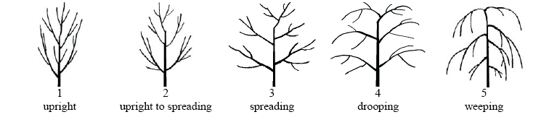
1 | 2 | 3 | 4
aufrecht | halbaufrecht | breitwüchsig | überhängend

Zu 3: Baum: Form der Krone
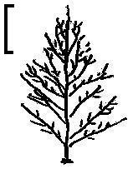 | 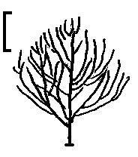 | 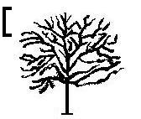
1 | 2 | 3
spitz | stumpf | abgerundet
Zu 9: Blattspreite: Form

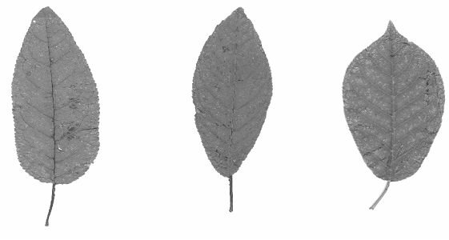
1 | 2 | 3
eiförmig | elliptisch | verkehrt eiförmig

Zu 11: Blattspreite: Farbe der Oberseite (ohne Panaschierung)

Als Panaschierung bezeichnet man deutlich abgegrenzte andersfarbige Zonen mit wenig oder ohne Chlorophyll, insbesondere in Form unregelmäßiger Flecken oder Streifen.

Zu 13: Blattspreite: Verteilung der Panaschierung der Oberseite

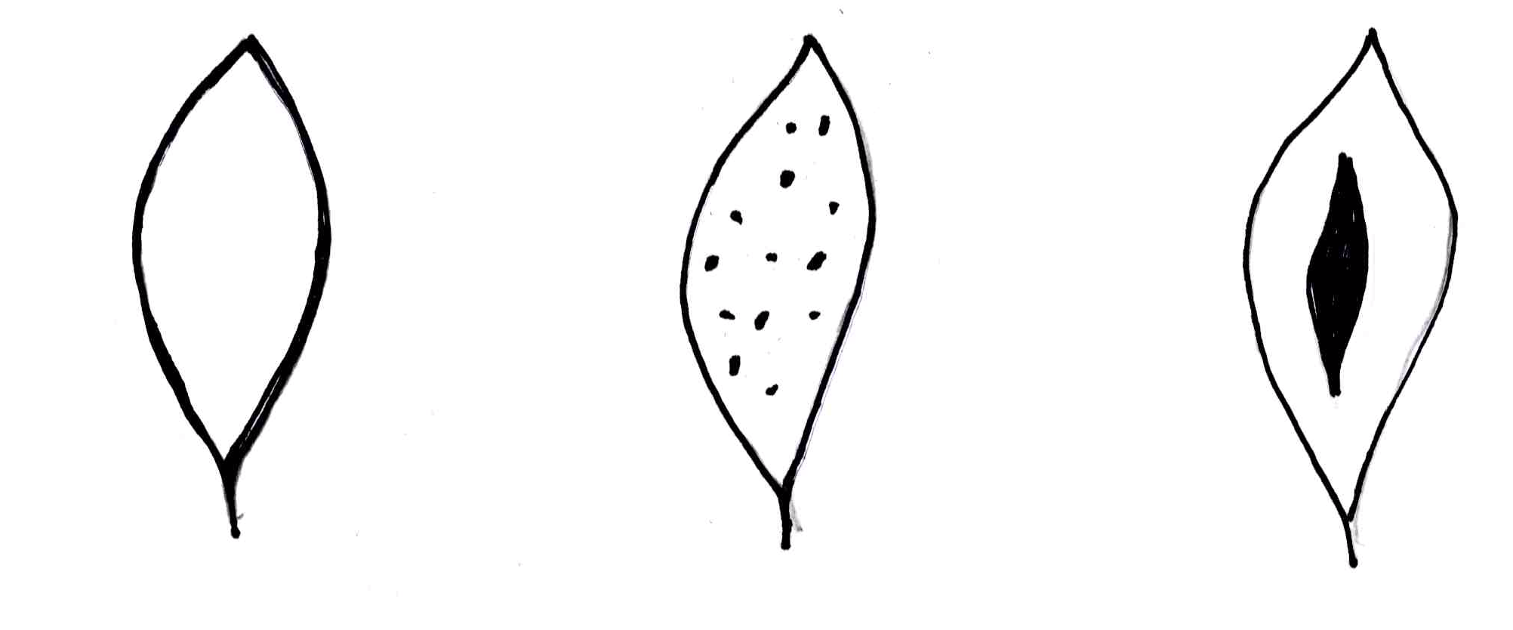
1 | 2 | 3
am Rand | gefleckt | Mittelzone

Zu 17: Blütenstand: Haltung

Die allgemeine Haltung der Seitenblütenstände sollte erfaßt werden.

Zu 18: Blütenstand: Länge (ohne Blütenstandsstiel)

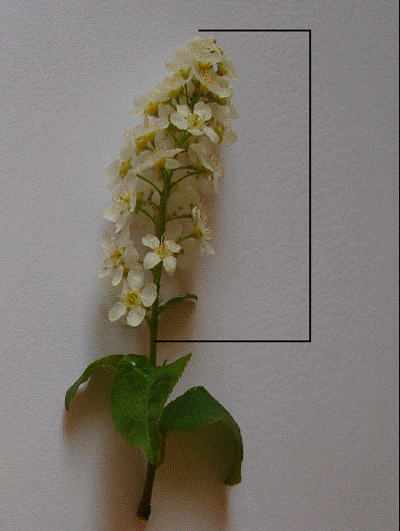

Die Länge des seitenständigen Blütenstandes sollte erfasst werden.

Zu 20: Blütenknospe: Farbe

Die Erfassungen sollten an Blütenknospen kurz vor dem Öffnen erfolgen.

Zu 21: Blüte: Typ
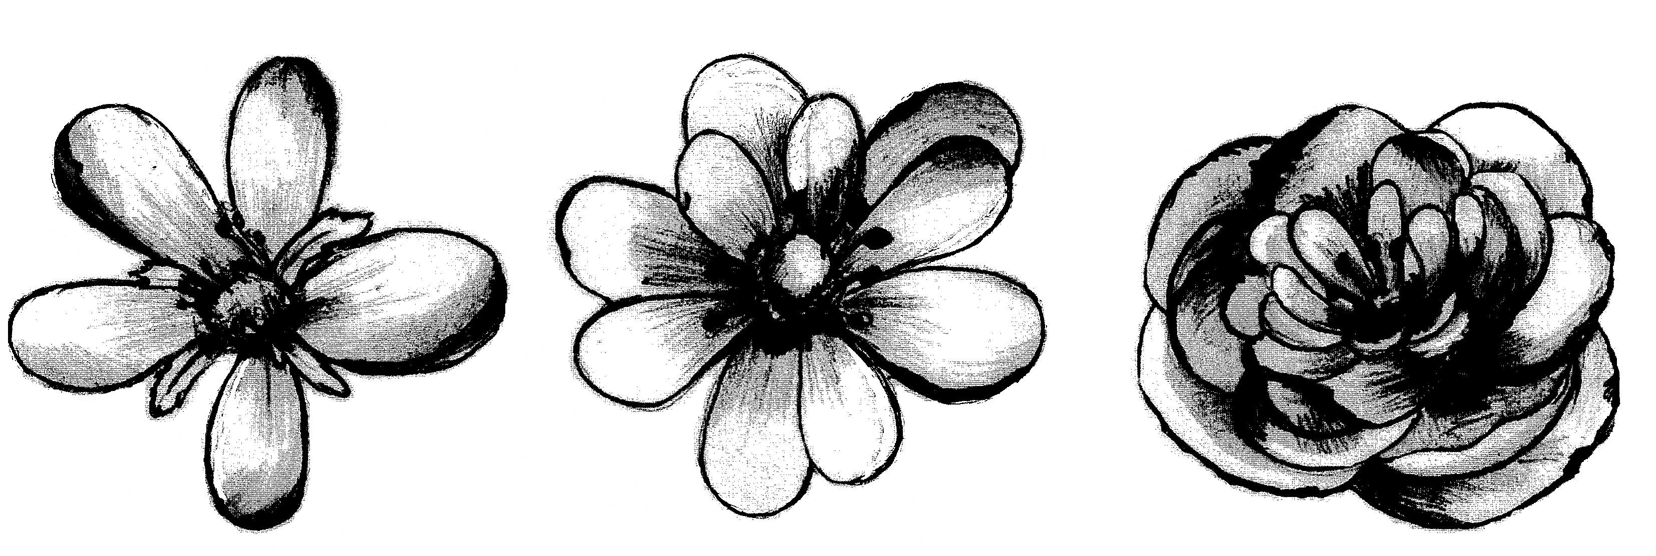
1 | 2 | 3
einfach | halbgefüllt | gefüllt
(5 Blütenblätter) | (2 oder 3 Ringe von Blütenblättern: maximal 15 Blütenblätter) | (mehr als 3 Ringe von Blütenblättern)

Zu 25: Zeitpunkt der Blüte

Zeitpunkt der Blüte ist, wenn 50% der Blüten vollständig geöffnet sind.

Literatur
Krüssmann, G., 1978: Handbuch der Laubgehölze. Berlin, DE, Bd. III, pp. 38.

Uusitalo, M., 2004: European bird cherry (Prunus padus L.) a biodiverse wild plant for horticulture. MTT Agrifood Research Finland, Jokioinen, FI.
(www.mtt.fi/met/pdf/met 61.pdf)

Technischer Fragebogen
TECHNISCHER FRAGEBOGEN |  |  |  |  |  | Seite {x} von {y} |  |  | Referenznummer:
 |  |  |  |  |  |  |  |  | Antragsdatum:
 |  |  |  |  |  |  |  |  | (nicht vom Anmelder auszufüllen)
TECHNISCHER FRAGEBOGEN
in Verbindung mit der Anmeldung zum Sortenschutz auszufüllen

1. Gegenstand des Technischen Fragebogens
1.1. Botanischer Name |  |  |  |  | Prunus padus L.
1.2 Landesüblicher Name |  |  |  |  | Traubenkirsche
2. Anmelder
Name
Anschrift
Telefonnummer
Faxnummer
E-Mail-Adresse
Züchter (wenn vom Anmelder verschieden)
3. Vorgeschlagene Sortenbezeichnung und Anmeldebezeichnung
Vorgeschlagene Sortenbezeichnung
(falls vorhanden)

Anmeldebezeichnung
#4. Informationen über Züchtungsschema und Vermehrung der Sorte

4.1 Züchtungsschema

Sorte aus:

4.1.1 Kreuzung:

a) kontrollierte Kreuzung [ ]
(Elternsorten angeben)
b) teilweise bekannte Kreuzung [ ]
(die bekannte(n) Elternsorte(n) angeben)
c) unbekannte Kreuzung [ ]

4.1.2 Mutation [ ]
(Ausgangssorte angeben)

4.1.3 Entdeckung und Entwicklung [ ]
(angeben, wo und wann sie entdeckt
und wie sie entwickelt wurde)

4.1.4 Sonstige [ ]
(Einzelheiten angeben)

4.2 Methode zur Vermehrung der Sorte:

4.2.1 Vegetative Vermehrung

a) Stecklinge [ ]
b) In-vitro-Vermehrung [ ]
c) Sonstige (Methode angeben) [ ]

4.2.2 Sonstige [ ]
(Einzelheiten angeben)

5. Anzugebende Merkmale der Sorte (die in Klammern angegebene Zahl verweist auf das entsprechende Merkmal in den Prüfungsrichtlinien; bitte die Note ankreuzen, die derjenigen der Sorte am nächsten kommt).

 | Merkmale |  |  |  |  |  |  |  |  | Beispielssorten |  |  | Note
5.1  (2) | Baum: Wuchsform
 | aufrecht |  |  |  |  |  |  |  |  | Albertii |  |  | 1[ ]
 | halbaufrecht |  |  |  |  |  |  |  |  |  |  |  | 2[ ]
 | breitwüchsig |  |  |  |  |  |  |  |  | Colorata |  |  | 3[ ]
 | überhängend |  |  |  |  |  |  |  |  | Pendula |  |  | 4[ ]
5.2  (3) | Baum: Form der Krone
 | spitz |  |  |  |  |  |  |  |  | Albertii |  |  | 1[ ]
 | stumpf |  |  |  |  |  |  |  |  |  |  |  | 2[ ]
 | abgerundet |  |  |  |  |  |  |  |  | Nana |  |  | 3[ ]
5.3  (8) | Junges Blatt: Farbe der Spreite
 | gelb |  |  |  |  |  |  |  |  | Aurea |  |  | 1[ ]
 | grün |  |  |  |  |  |  |  |  | Albertii |  |  | 2[ ]
 | bronzegrün |  |  |  |  |  |  |  |  | Watereri |  |  | 3[ ]
 | braunrot |  |  |  |  |  |  |  |  | Colorata |  |  | 4[ ]
5.4  (10) | Blattspreite: Panaschierung an der Oberseite
 | fehlend |  |  |  |  |  |  |  |  | Watereri |  |  | 1[ ]
 | vorhanden |  |  |  |  |  |  |  |  | Aucubifolia |  |  | 9[ ]
 | Merkmale |  |  |  |  |  |  |  |  | Beispielssorten |  |  | Note
5.5  (11) | Blattspreite: Farbe der Oberseite (ohne Panaschierung)
 | grün |  |  |  |  |  |  |  |  | Albertii |  |  | 1[ ]
 | rotpurpurn |  |  |  |  |  |  |  |  |  |  |  | 2[ ]
 | purpurn |  |  |  |  |  |  |  |  |  |  |  | 3[ ]
 | bräunlich |  |  |  |  |  |  |  |  | Rózsaszín Május |  |  | 4[ ]
5.6  (21) | Blüte: Typ
 | einfach |  |  |  |  |  |  |  |  | Albertii |  |  | 1[ ]
 | halbgefüllt |  |  |  |  |  |  |  |  | Plena |  |  | 2[ ]
 | gefüllt |  |  |  |  |  |  |  |  |  |  |  | 3[ ]
5.7  (24) | Blütenblatt: Farbe
 | weiß |  |  |  |  |  |  |  |  | Albertii, Watereri |  |  | 1[ ]
 | hellrosa |  |  |  |  |  |  |  |  |  |  |  | 2[ ]
 | mittelrosa |  |  |  |  |  |  |  |  | Rózsaszín Május |  |  | 3[ ]
 | dunkelrosa |  |  |  |  |  |  |  |  | Colorata |  |  | 4[ ]
6. Ähnliche Sorten und Unterschiede zu diesen Sorten

Bitte nachstehende Tabelle und den Kasten für die Erteilung von Auskünften darüber benutzen, wie sich Ihre Kandidatensorte von der Sorte (oder den Sorten) unterscheidet, die nach Ihrem besten Wissen am ähnlichsten ist (sind). Diese Auskünfte können der Prüfungsbehörde behilflich sein, die Unterscheidbarkeitsprüfung effizienter durchzuführen.

Bezeichnung(en) der Ihrer Kandidatensorte ähnlichen Sorte(n) |  | Merkmal(e), in dem (denen) Ihre Kandidatensorte von der (den) ähnlichen Sorte(n) verschieden ist |  |  |  |  | Beschreiben Sie die Ausprägung des (der) Merkmals(e) der ähnlichen Sorte(n) |  |  |  | Beschreiben Sie die Ausprägung des (der) Merkmals(e) Ihrer Kandidatensorte
Beispiel |  | Blütenblatt: Farbe |  |  |  |  | weiß |  |  |  | hellrosa
Bemerkungen:

#7. Zusätzliche Informationen zur Erleichterung der Prüfung der Sorte

7.1 Gibt es außer den in den Abschnitten 5 und 6 mitgeteilten Auskünften zusätzliche Merkmale zur Erleichterung der Unterscheidung der Sorte?

Ja [ ] Nein [ ]

(Wenn ja, Einzelheiten angeben)

7.2 Gibt es besondere Bedingungen für den Anbau der Sorte oder die Durchführung der Prüfung?

Ja [ ] Nein [ ]

(Wenn ja, Einzelheiten angeben)

7.3 Sonstige Informationen

Ein repräsentatives Farbfoto der Sorte sollte dem Technischen Fragebogen beigelegt werden.

8. Genehmigung zur Freisetzung

- Ist es erforderlich, eine vorherige Genehmigung zur Freisetzung der Sorte gemäß der Gesetzgebung für Umwelt, Gesundheits- und Tierschutz zu erhalten?

Ja [ ] Nein [ ]

b) Wurde eine solche Genehmigung erhalten?

Ja [ ] Nein [ ]

Sofern die Frage mit „ja“ beantwortet wurde, bitte eine Kopie der Genehmigung beifügen.

9. Informationen über das zu prüfende oder für die Prüfung einzureichende Vermehrungsmaterial

9.1 Die Ausprägung eines Merkmals oder mehrerer Merkmale einer Sorte kann durch Faktoren wie Schadorganismen, chemische Behandlung (z. B. Wachstumshemmer oder Pestizide), Wirkungen einer Gewebekultur, verschiedene Unterlagen, Edelreiser, die verschiedenen Wachstumsstadien eines Baumes entnommen wurden, usw., beeinflußt werden.

9.2 Das Vermehrungsmaterial darf keiner Behandlung unterzogen worden sein, die die Ausprägung der Merkmale der Sorte beeinflussen würde, es sei denn, daß die zuständigen Behörden eine solche Behandlung gestatten oder vorschreiben. Wenn das Vermehrungsmaterial behandelt worden ist, müssen die Einzelheiten der Behandlung angegeben werden. Zu diesem Zweck geben Sie bitte nach bestem Wissen an, ob das zu prüfende Vermehrungsmaterial folgendem ausgesetzt war:

a) Mikroorganismen (z. B. Viren, Bakterien, Phytoplasma) Ja [ ] Nein [ ]

- Chemischer Behandlung (z. B. Wachstumshemmer,
Pestizide) Ja [ ] Nein [ ]

c) Gewebekultur Ja [ ] Nein [ ]

d) Sonstigen Faktoren Ja [ ] Nein [ ]

Wenn „Ja“, bitte Einzelheiten angeben.

……………………………………………………………

10. Ich erkläre hiermit, daß die Auskünfte in diesem Formblatt nach meinem besten Wissen korrekt sind:

Anmeldername

Unterschrift Datum

[Ende des Dokuments]

* Diese Namen waren zum Zeitpunkt der Einführung dieser Prüfungsrichtlinien richtig, können jedoch revidiert oder aktualisiert werden. [Den Lesern wird empfohlen, für neueste Auskünfte den UPOV-Code zu konsultieren, der auf der UPOV-Website zu finden ist (www.upov.int).]
# Die Behörden könnten es zulassen, daß bestimmte dieser Auskünfte in einem vertraulichen Abschnitt des Technischen Fragebogens erteilt werden.
# Die Behörden könnten es zulassen, daß bestimmte dieser Auskünfte in einem vertraulichen Abschnitt des Technischen Fragebogens erteilt werden.

